Не ходите, девки, замуж
(лирическая, исполняют девушки, заплетая косу невесте)

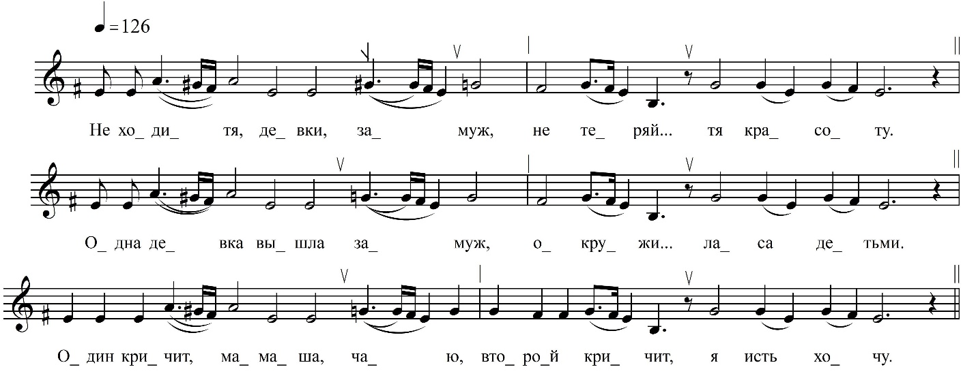

Не ходитя, девки, замуж,
Не теряйтя красоту.

Одна девка вышла замуж,
Окружиласа детьми.

Один кричит, мамаша, чаю,
Второй кричит, я исть хочу.

Старой муж лежит на койке,
Просит трубку табаку.

Раскурила, подавала,
Сама слезми всплакала.

ФНОЦ СПбГИК, ВхI-а.7/15
Запись (?).06.1974
д. Вындин Остров Вындиноостровского с/п Волховского р-на Ленинградской обл.
Инф. Чуракова Анисья Федоровна (1908)

